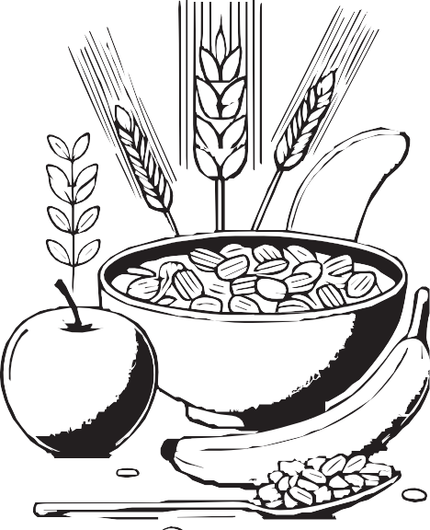



**Rezept 1**

**Getreide**

Name ................................................................................................................ Klasse ............

Datum

.........................

**Idas Müsli**

**Idas Müsli schmeckt natürlich auch mit anderen Früchten. Je nach Jahreszeit auch mal mit Himbeeren, Erdbeeren, Trauben usw.**

**Zutaten (für 4 Personen):**

* 5 EL Haferflocken
* 5 EL Dinkelflocken
* 1 EL Gerstenflocken
* 2 EL Buchweizen
* 1 EL Leinsamen
* 2 EL gehackte Haselnüsse
* 2 EL Sonnenblumenkerne
* 1 EL Sesam
* 4–5 getrocknete Aprikosen, fein gehackt
* 2 EL Rosinen
* 2 Bananen
* 1 Apfel
* 1 Birne
* 1 Pfirsich
* 500 g Naturjoghurt (1,5 %)

**Du brauchst noch:**

* Esslöffel
* große Schüssel
* Gemüsemesser
* Schneidebrett
* Rührlöffel
* 4 Schälchen

**So geht’s:**

* Getreideflocken, Nüsse, Buchweizen, Samen und Trockenfrüchte in die Schüssel geben und verrühren.
* Bananen schälen, in kleine Scheiben schneiden und mit in die Schüssel geben.
* Apfel, Birne und Pfirsich waschen, in kleine Stückchen schneiden und ebenfalls in die Schüssel geben.
* Naturjoghurt hinzufügen, alles miteinander verrühren und in vier Schälchen verteilen.

© Hessisches Ministerium für Landwirtschaft und Umwelt, Weinbau, Forsten, Jagd und Heimat